Cronograma das atividades da semana de 19/04 à 23/04.
Professoras: Priscilla e Roberta.
ATIVIDADES DO DIA 19/04/2021
ROBERTA: https://www.youtube.com/watch?v=IRUfhQkiCEs&list=PL2ASlftDfH7Rt-9VxcFY-9x0mE3JCviLo&index=7
PRISCILLA: https://www.youtube.com/watch?v=671MZngWclM&list=PL2ASlftDfH7Rt-9VxcFY-9x0mE3JCviLo&index=8

NOME: __________________________________________

- Vídeo aula apresentando e orientando as atividades.

História: O Indiozinho e o Rio Voador - Varal de Histórias

Conheça a história O Indiozinho e o Rio Voador, enfatiza a história de um indiozinho que encontrou um rio doente, ele ficou muito triste e queria curar o rio, mas não sabia como, foi quando se lembrou de uma história que seu avô lhe contava, O rio voador, foi assim que ele conseguiu salvar o rio. Está história vem nos mostrar a importância de nossas culturas, das nossas origens, e nos lembrar desta data que faz parte da nossa história: O dia do Índio.

VÍDEO COMPLEMENTATR DA HISTÓRIA: O Indiozinho e o Rio Voador - Varal de Histórias

LINK NO YOUTUBE:
https://youtu.be/89AllP1b_eA

ATIVIDADE DO DIA 19/04/2021
NOME: __________________________________________
- Apresentação do Dia do Índio / Data Comemorativa / Percepção visual / Coordenação Motora.
VÍDEO COMPLEMENTAR: música 1, 2,3 Indiozinhos.
https://youtu.be/2mWDiiPrFyU
ATIVIDADE DO DIA 20/04/2021
NOME: _________________________________________
- Reconhecer e Recordar a Letra O / Letra Inicial do Nome da Figura / Percepção visual / Coordenação Motora / Escrita da Letra O.
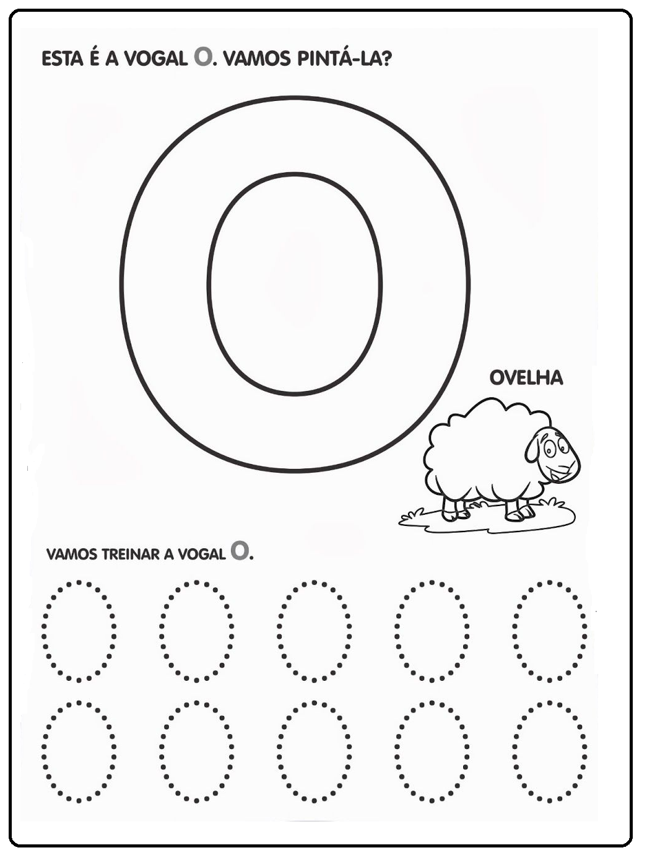
VÍDEO COMPLEMENTAR: Letra A – Os Pequerruchos Almanaque
https://youtu.be/RdWgIS_jCpY
ATIVIDADE DO DIA 20/04/2021
NOME: __________________________________________
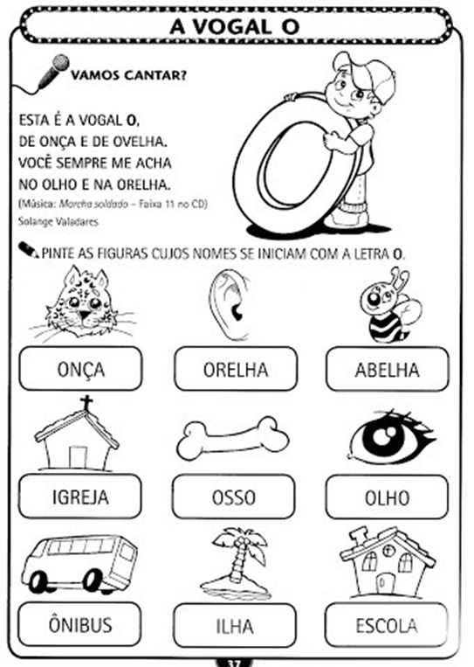
ATIVIDADE DO DIA 21/04/2021
NOME: __________________________________________
- Completar o Nome da Figura com a Letra O / Percepção visual / Relacionar a Palavra, Desenho e a Letra Inicial / Coordenação Motora.
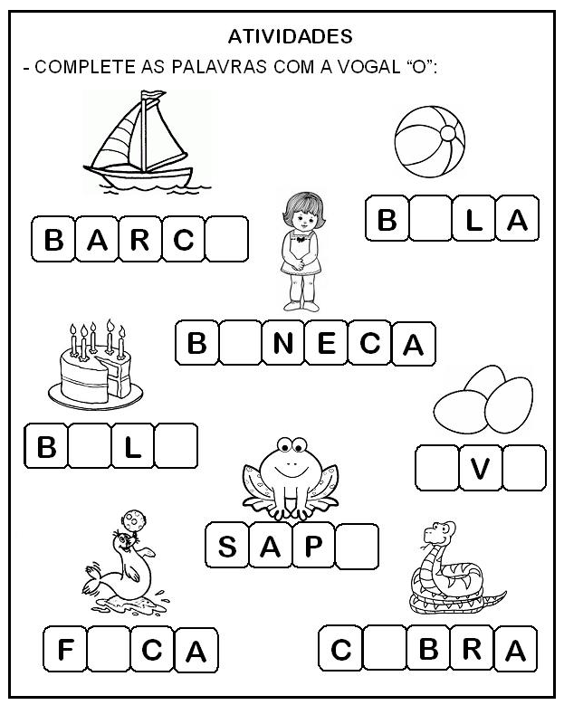
ATIVIDADE DO DIA 21/04/2021
NOME: __________________________________________
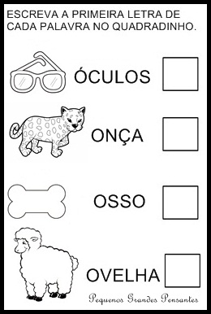
ATIVIDADE DO DIA 22/04/2021
NOME: __________________________________________
- Noção de quantidade / Percepção visual / Discriminação do numeral 3 / Coordenação viso-motora / Escrita do numeral 3 / Coordenação dos numerais.
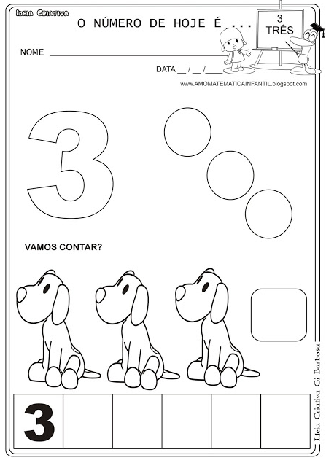
ATIVIDADE DO DIA 22/04/2021
NOME: __________________________________________
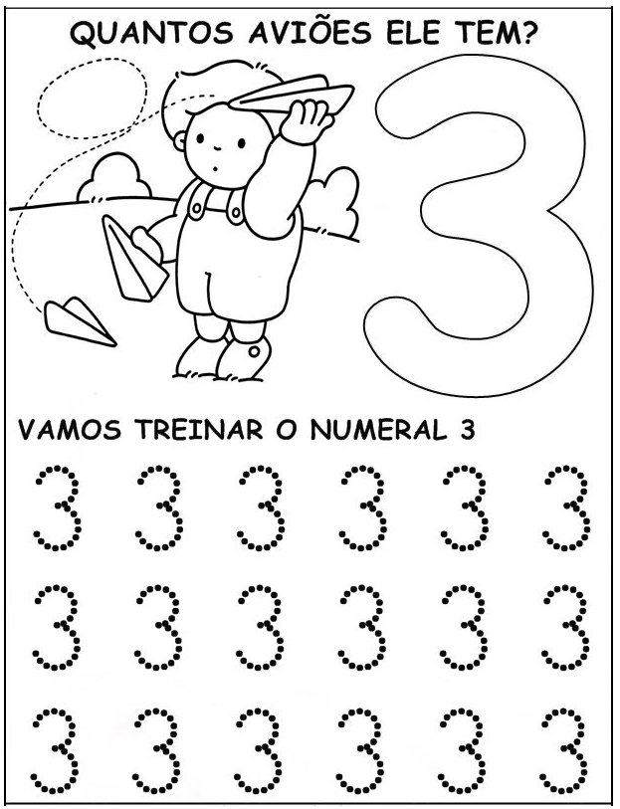
VÍDEO COMPLEMENTAR: Letra A – Os Pequerruchos Almanaque
https://youtu.be/H1VFa2ckwbQ
ATIVIDADE DO DIA 23/04/2021
NOME: __________________________________________
- Percepção visual / Coordenação viso-motora / Discriminação do numeral 3 / Noção de quantidade / Raciocínio lógico-matemático.
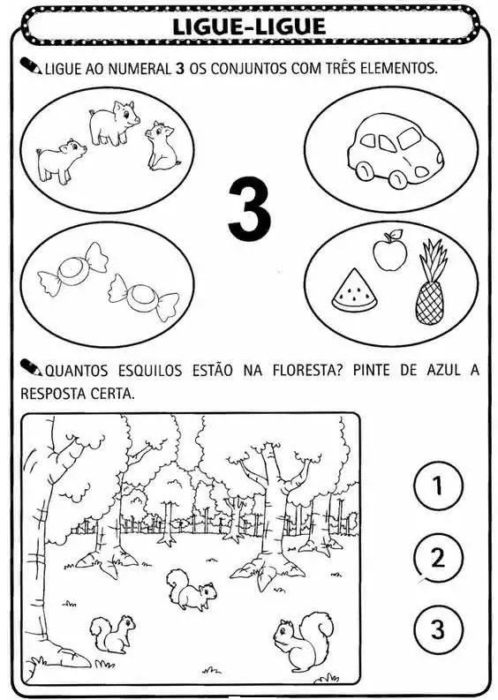
VÍDEO COMPLEMENTAR: Número 3.
https://youtu.be/1Ul9G1onUHk

